Муниципальное бюджетное образовательное учреждение
«Средняя общеобразовательная школа № 9» с углубленным изучением отдельных предметов

ПЛАН
мероприятий профориентации
с предприятиями и организациями г.о.Серпухов
на 2018/19 уч.год

№ | Дата | Мероприятие | Место проведения | Классы
1 | 17.10.18 | IV Всероссийская информационно-агитационная акция «Есть такая профессия – Родину защищать!» | Филиал военной Академии РВСН | 10,11 классы
2 | 12.12.2018 | Экскурсия в стоматологическую клинику «Ф-Дэнт» | Стоматологическая клиника «Ф-Дэнт» | 8,9 классы
3 | 05.02.19 | День науки | МОУ «Институт инженерной физики» | 10,11 классы
4 | 09.02.19 | День открытых дверей | Филиал военной Академии РВСН | 10,11 классы
5 | 12.02.19 | Собрание в Губернском колледже для лиц с ОВЗ | ГАПОУ МО Губернский колледж | 8 классы
6 | 20.02.19 | Экскурсия в ВДПО | Всероссийское добровольное пожарное общество МО | 7 классы
7 | 14.03.2019 | Участие в игре-викторине «На пороге взрослой жизни» | Центр по профориентации и трудоустройства молодежи | 9 классы
8 | 22.03.19 | Гортеатр знакомство с театром, историей и профессией актера | Серпуховский Гортеатр | 8,9 классы
9 | 26.03.19 | Экскурсия в ГК, кор.№5 (специальности дизайн, повар) | ГАПОУ МО Губернский колледж, корпус 5 | 9 классы
10 | 11.04.19 | Ярмарка учебных мест | Центр по профориентации и трудоустройства молодежи | 9, 10, 11 классы
11 | 19.05.19 | Ярмарка временных рабочих мест | Центр по профориентации и трудоустройства молодежи | 8, 9, 10 классы

ФОТООТЧЕТЫ
Мероприятие | Фото
День открытых дверей в Филиале Военной академии РВСН имени Петра Великого (г. Серпухов Московской области) | 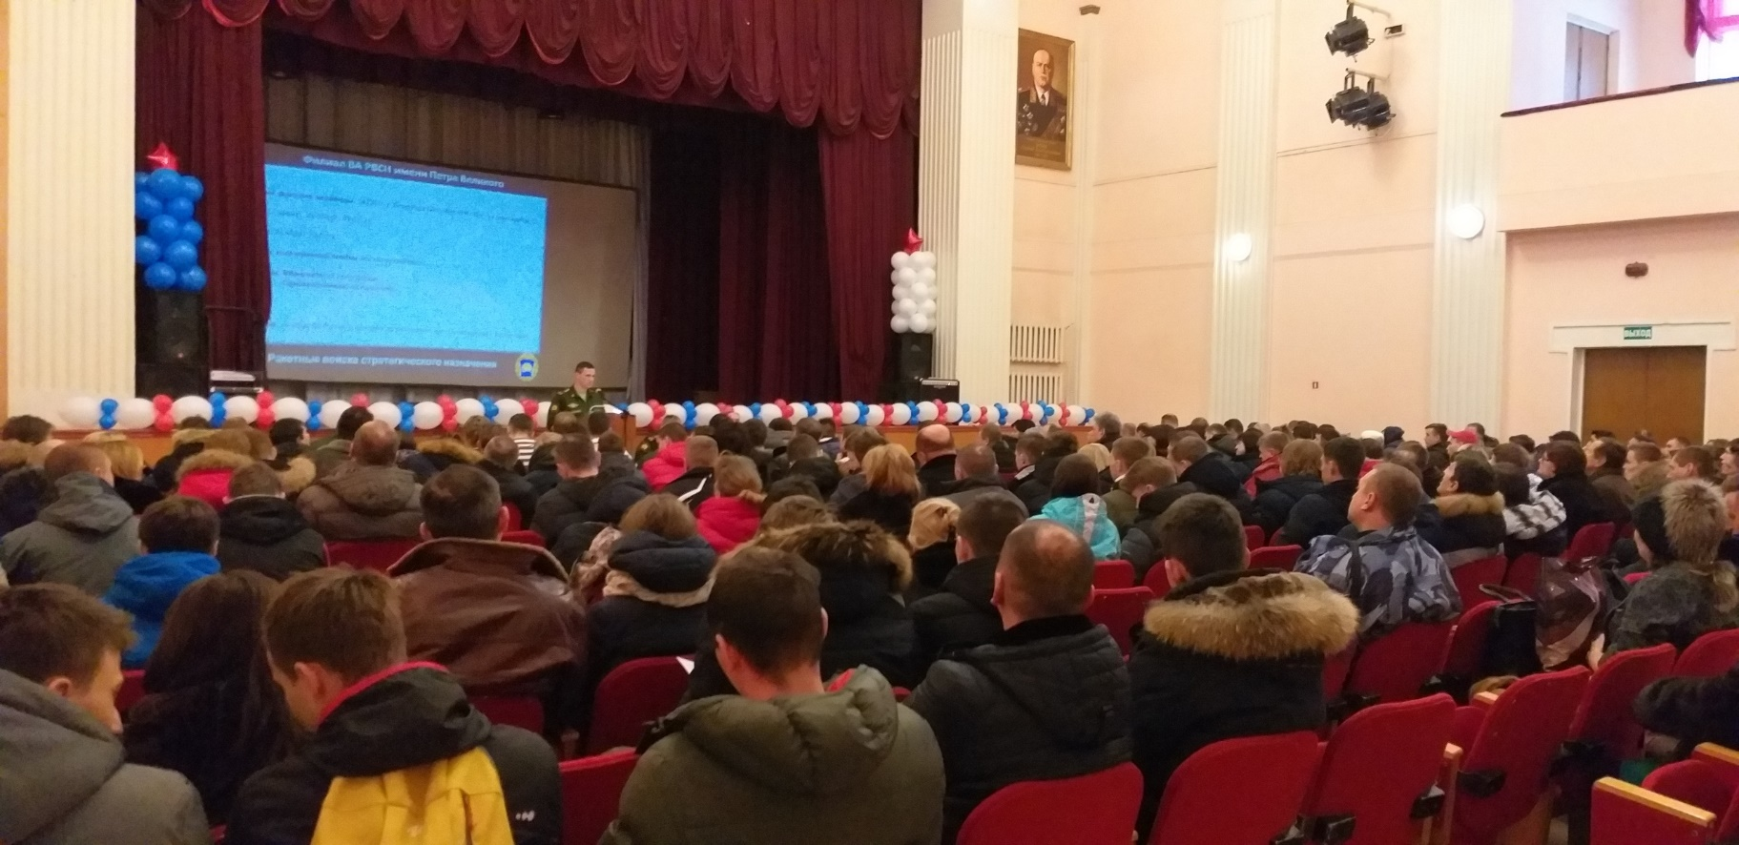
IV Всероссийская информационно-агитационная акция «Есть такая профессия-Родину защищать» | 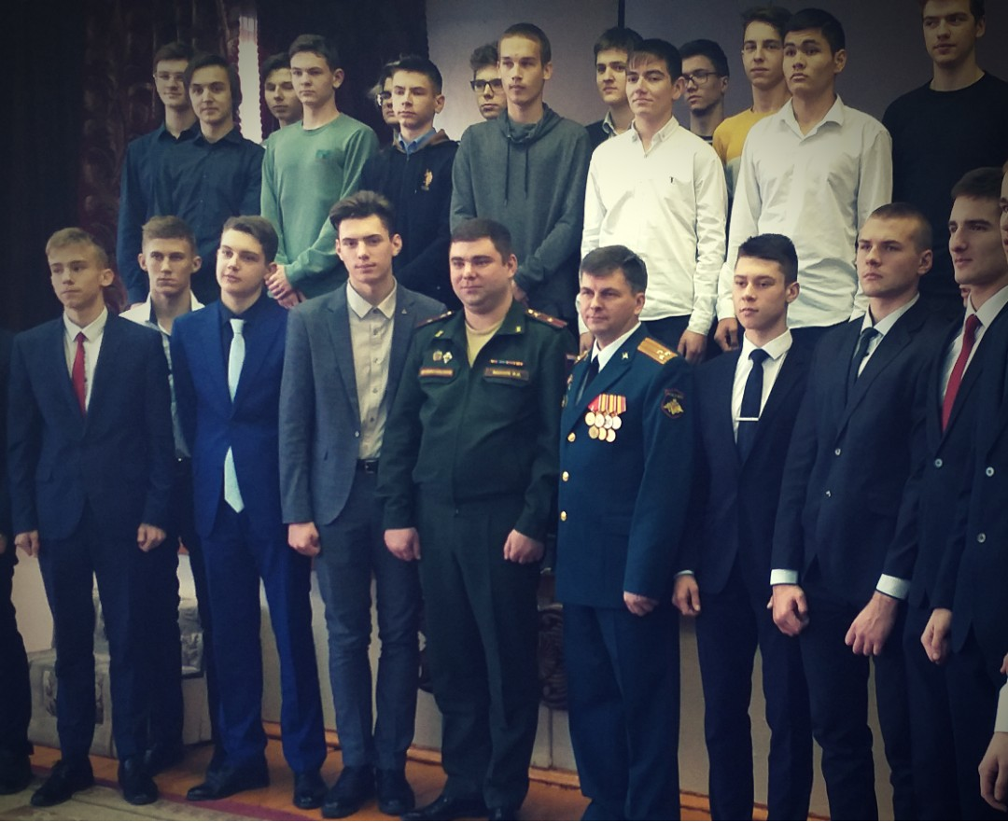
Экскурсия в стоматологическую поликлинику | 